**Отчет о проведении «**День народного подвига по формированию Уральского добровольческого танкового корпуса в годы Великой Отечественной войны**»**

В рамках реализации годового плана в МБДОУ «Детский сад №30 комбинированного вида» на 2021-2022 учебный год, 11 марта 2022 года в старшей группе прошел День народного подвига по формированию Уральского добровольческого танкового корпуса в годы Великой Отечественной войны.

**Цель:** познакомить детей с историей создания и подвигом Уральского добровольческого танкового корпуса.

**Задачи:**

* Формировать представления детей о подвигах людей в годы ВОВ
* Создавать положительное отношение к своей малой родине
* Развивать чувство любви и гордости за свою страну

**Участники** дети старшей группы (20 человек)

День народного подвига по формированию Уральского добровольческого танкового корпуса в годы Великой Отечественной войны ежегодно отмечают в России 11 марта. Празднование этой знаменательной даты на Урале является ключевым событием объявленного Президентом РФ в 2018 году Года добровольцев.

Уральский добровольческий танковый корпус – это единственное в мировой истории танковое соединение, которое было создано на добровольные взносы, сверхурочным трудом во внерабочее время жителей трёх областей – Свердловской, Челябинской и Молотовской (Пермский край) и укомплектовано добровольцами Урала. Менее чем месяц трудящиеся изготовили все, что необходимо для оснащения и формирования Корпуса, от «пуговицы до танков».

  Ребята посмотрели презентацию, рассказывающую об истории создания Уральского добровольческого танкового корпуса, познакомились с вооружением танкового корпуса, участниками танкового корпуса – героями Советского Союза.

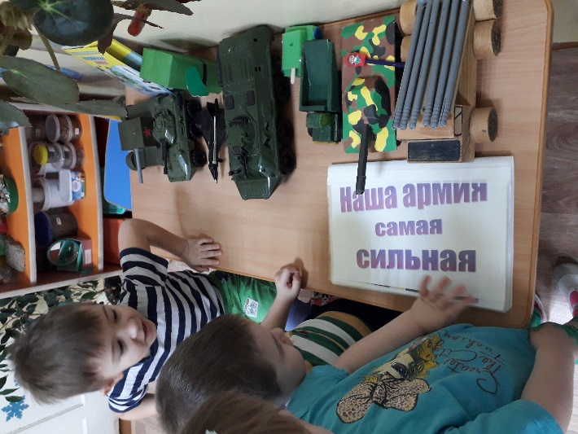 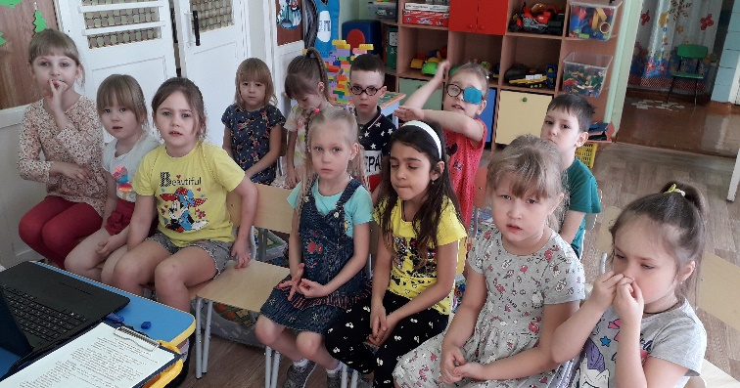

Воспитатель старшей группы /Суслова Т.В.